Formato della pagina (17,0 cm x 24,0 cm)

Margini:

Superiore: 2,5 cm

Inferiore: 2,5 cm

Sinistra: 2,5 cm

Destra: 2,0 cm

Il template che contiene le informazioni per il testo può anche essere utilizzato per inserire direttamente il proprio testo al posto dei titoli generali, cancellando successivamente le istruzioni.

Per il caricamento del contributo il referente della comunicazione riceverà una mail dall’indirizzo e-mail:

abstract.difima17@gmail.com

con la comunicazione di una cartella personale in cui inserire il contributo.

Per eventuali problemi, scrivere all’indirizzo e-mail sopra indicato.

Ringraziamo coloro che hanno gia' caricato il loro contributo. In considerazione però dei numerosi impegni di questo periodo per molti di voi, il Comitato Organizzatore ha deciso di posticipare la scadenza al 15 gennaio 2018.

Cordiali saluti di buone feste a tutti

**TITOLO** (Usare Times New Roman 14, maiuscolo, grassetto, centrato)

Lasciare una riga vuota fra il titolo e gli autori

Autori (Usare Times New Roman 12, grassetto, centrato)

affiliazioni (Usare Times New Roman 12, grassetto, centrato)

indirizzo e-mail dell’autore da contattare (Usare Times New Roman 11, centrato) Lasciare due righe vuote tra indirizzo e-mail e l’abstract.

**Abstract (titolo in Times New Roman 11, grassetto)**

Scrivere l’abstract qui. Usare Times New Roman 11. Testo completamente giustificato. Lasciare una riga vuota fra abstract e Parole chiave

**Parole-chiave (titolo in Times New Roman 11, grassetto)**

Indicare fino a 5 parole-chiave per l’articolo. Usare Times New Roman 11. Testo completamente giustificato. Lasciare due righe vuote fra le parole chiave ed il titolo del paragrafo che segue

**LINEE GUIDA PER IL TESTO (titolo di primo livello: usare Times New Roman11, grassetto, maiuscolo**). Lasciare una riga vuota tra il titolo di primo livello e il testo che precede o che segue

Inserire il testo. L’area di testo deve contenere, di norma, 50 righe di testo. La spaziatura fra le righe deve essere singola, Evitare allargamento delle righe per la presenza di indici, frazioni, simboli speciali…..

# Formattazione del testo (titolo di secondo livello: usare Times New Roman 11, grassetto)

Inserire il testo, che deve essere scritto in Times New Roman 11, con Stile Normale

Lasciare una riga vuota tra i titoli di secondo livello ed il testo che li precede. Non lasciare righe vuote fra il titolo di secondo livello ed il testo che segue. Testo a capo, completamente giustificato senza rientri.

Evitare testi sottolineati. *Usare l’italico per enfatizzare parti del testo*.

Le formule matematiche (frazioni, indici…) devono essere scritte in accordo alle regole tipografiche standard

Se necessario, usare punti nel formato indicato sotto:

* Elementi della lista 1
* Elementi della lista 2

**Note.** **(titolo di terzo livello: usare Times New Roman 11, grassetto)** I titoli di terzo livello devono essere giustificati a sinistra e scritti con carattere Times New Roman 12, in grassetto ed il titolo deve terminare con un punto. Lasciare una riga vuota fra i titoli di terzo livello ed il testo che li precede. Non lasciare nessuna riga vuota tra il titolo di terzo livello ed il testo che segue, né andare a capo dopo il titolo

Note a piè pagina, note di fondo, commenti alle figure e alle tavole e referenze devono essere scritte con dimensione 11 pt. E devono restare all’interno del riquadro di 12,5 cm x 19 cm

**Figure.**

Lasciare una riga vuota fra la figura ed il testo precedente alla figura. La didascalia va posta sotto la figura e scritta in Times New Roman 10. Non lasciare una riga vuota tra la figura e la didascalia ma lasciare una riga vuota tra la didascalia ed il testo che segue. La figura e la didascalia devono essere centrati. Le figure devono essere inviate in un format adatto alla riproduzione (vedere l’esempio sotto)

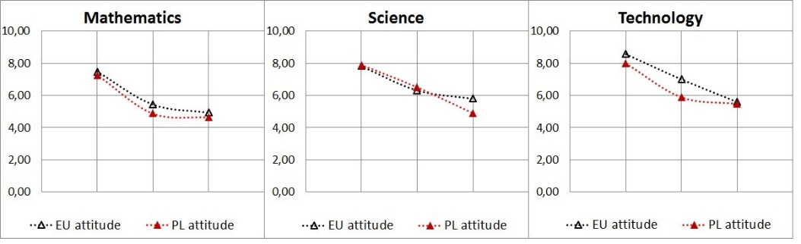

**Figure 2.** Attitude towards MST subjects across ages in nine European countries comparing to Poland (Krakow County). Results for science comprise all science subjects.

**Tabelle.**

Le tabelle devono essere inviate in una forma adatta alla riproduzione (vedere l’esempio sotto) Usare il carattere Times New Roman 10 e non riempire le celle con colori. Notare che la didascalia va posta prima della tabella e va scritta in Times New Roman 10. Lasciare una riga vuota tra a) la didascalia ed il test che precede; b) la didascalia e la tabella; c) la tabella ed il testo che segue. La tabella deve essere centrata mentre la didascalia deve essere allineata a sinistra e giustificata.

**Table 1.** Values of the sound speed in aluminum , brass and copper rods, measured by using methods 1, 2 and 3, and accepted values, as reported in the literature [Handbook of Chemistry and Physics, 1974]

|  |  |  |  |  |
| --- | --- | --- | --- | --- |
| **Rod material** | **Sound speed (m/s)**  **Method 1** | **Sound speed (m/s)**  **Method 2** | **Sound speed (m/s)**  **Method 3** | **Sound speed (m/s)**  **Accepted values** |
| Aluminum | 4800 ± 120 | 4980 ± 80 | 4950 ± 60 | 5000 |
| Brass | 3600 ± 150 | 3440 ± 50 | 3400 ± 50 | 3480 |
| Copper | 3600 ± 100 | 3610 ± 50 | 3500 ± 50 | 3570 |

**RINGRAZIAMENTI**

Lasciare una riga vuota prima e dopo l’intestazione dei ringraziamenti. Il testo va scritto in Times New Roman 11, completamente giustificato, senza rientri

**BIBLIOGRAFIA**

Lasciare una riga vuota prima e dopo il titolo della bibliografia. Non lasciare righe tra le referenze.

Le referenze devono essere riportate in ordine alfabetico seguire il formato APA 6th Edizione (e.g. http://www.utsc.utoronto.ca/~marksch/psyd20/apa-july-09.pdf). Vedere l’esempio sotto:

***Reference to a journal paper (do not include this heading):***

Wittmann, M. C., Steinberg, R. N. and Redish, E. F. (1999). Making sense of

how students make sense of mechanical waves, *The Physics Teach*er **37**, 15-21.

***Reference to a book (this heading serves as clarification only; do not include it in the rereference list):***

McDermott, L. C. and Physics Education Group at the University of Washington (1996). *Physics by inquiry, Volumes I and II.* New York: Wiley.

***Reference to a chapter in a book (this heading serves as clarification only; do not include it in the rereference list):***

Putnam, J. W. (2009). Cooperative learning for inclusion. In P. Hick, R.

Kershner, & P. T. Farrell (Eds.), *Psychology for inclusive education: New directions in theory and practice* (pp. 81-95). London, England: Routledge.

***Reference to a paper in conference proceedings (this heading serves as clarification only; do not include it in the rereference list):***

Rodriguez, P., Nussbaum, M., Zurita, G., Rosas, R. and Largos, F. (2001).

Personal digital assistants in the classroom: an experience. *Proceedings of the Ed-media World conference on Educational Multimedia, Hypermedia & Telecommunications*, Association for the Advancement of Computing in Education, 1567-1572.

#### Lunghezza del testo.

Il testo completo, includendo tutte le figure, le referenze, l’abstract, i nomi e gli indirizzi degli autori, non deve eccedere le otto (8) pagine nel formato 17 cm x 24 cm (riquadro utile per il testo 12,5 cm x 19 cm)

## Sottomissione dei lavori.

Vedere indicazioni nella prima pagina di questo documento

Si raccomanda agli autori di conservare una copia del loro testo in modo da minimizzare il rischio di possibili inconvenienti.